PRESS INFORMATION 2024年2月20日
報道関係者 各位
株式会社 ノジマ

EC事業＆PB事業責任者を
外部から一般公募で採用いたします！

株式会社ノジマ（神奈川県横浜市、代表執行役社長 野島廣司、以下「ノジマ」）は、EC事業とPB(プライベートブランド)事業の責任者を外部から公募形式で採用することを決定いたしました。
事業責任者を外部から採用することはノジマとして初の試みとなります。

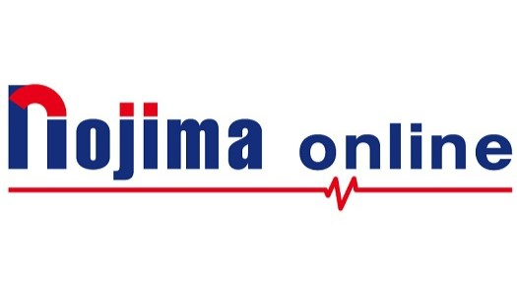
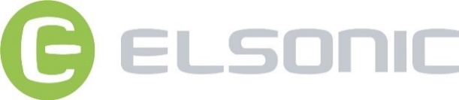

■EC事業＆PB事業の公募理由
ノジマにないアイデアや視点を持った専門性の高い人材を採用し、事業の底上げをしていく為、
この度一般公募をかけることといたしました。リアル店舗とECサイトの連携を強化していくことで、
更にお客様に喜んでいただける環境を整えていきたいと考えております。

■募集要項
・EC事業責任者：1名
ノジマオンラインを日本一特徴のあるECサイトへ変化させる人材。

・PB事業責任者：1名
ノジマのプライベートブランドであるELSONICをさらに成長させ、お客様に喜ばれる
日本初の商品を生み出す人材。
※詳しい応募方法は別紙をご参照ください。

【株式会社ノジマ 代表執行役社長 野島 廣司 コメント】
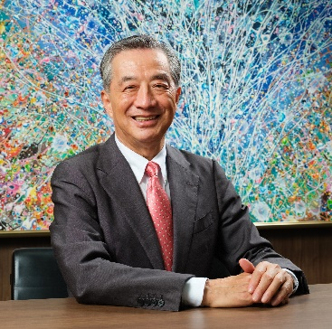
私はノジマの中で現在はとても小さなビジネスである、EC事業とPB（プライベートブランド）事業を大きく成長させたいと考えています。しかし、今のままでは難しいと判断し、思い切って事業の責任者を社外から公募することにしました。
当社としては初めての取り組みですが、私たちと一緒に挑戦してみませんか。発想力とそれをする実行力のある皆さんの応募を待っています。

■これまでの活動実績
・EC事業 「ノジマオンライン」について HP：https://online.nojima.co.jp/
2008年連結子会社でオンライン通販（EC）事業を手がけるイーネット・ジャパンを2008年10月1日付けで吸収合併。2012年9月1日より『nojima online(ノジマオンライン)』に変更し、事業を拡大。
【リリース】
・ノジマオンライン、12/20(水)より“お年玉BOX2024”販売開始
～何が届くかお楽しみ！お正月までにお届け(2023.12.19)
https://www.nojima.co.jp/news/category/press/239217/

・PB事業 「エルソニック」について HP：https://www.elsonic.nojima.co.jp/
ELSONICは、「お客様のくらしに安心・便利を」の理念のもと、ノジマが企画したプライベートブランド。2011年3月の東日本大震災をきっかけに本格始動。お客様の暮らしを便利で豊かにする製品を普及。電球や電池などの消耗品から、4Kテレビなどの大型家電、ベイスターズコラボ商品も展開中。
【リリース】
・業界で初めてプライベートブランド「EL SONIC」からシーリングライトを発売開始(2011.11.9)
https://www.nojima.co.jp/wpcontent/uploads/2021/03/c8b4d846607c658a3216de47df8f4979.pdf
・Z世代×ノジマプライベートブランドの商品開発プロジェクト！ ～モバイルバッテリーでケーブルレス充電～(2023.9.11) https://www.nojima.co.jp/news/category/press/205203/

＜取材・お問い合わせ窓口＞
株式会社ノジマ
人事担当
Ｅ-Mail: saiyo2@nojima.co.jp

